Программа фестиваля «INтонации – 2022»

16 мая (понедельник)

15.00-16.00 | Сбор гостей
16.00-17.00 | Открытие фестиваля
17.00-19.00  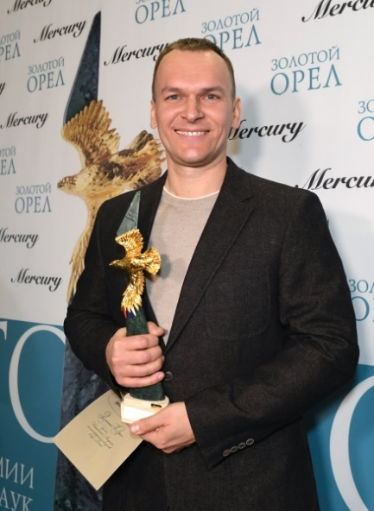 | Мастер-класс Алексея Самоделко - трехкратного лауреата премии «Золотой Орел», лауреата премии «ТЭФИ» и премии «АПКИТ», звукорежиссёра таких фильмов как: «Легенда № 17», «Экипаж», «Движение вверх», «Тренер», «Т-34», «Серебряные коньки», «Чернобыль», «Огонь», «Чемпион Мира» и многих других.

17 мая (вторник)

11.00 – 12.30 |  | Конкурсная программа
Номинация «Лучшее звуковое решение в неигровом фильме»

1. | «Я»  Хронометраж –  15 мин. 15 сек.  Россия  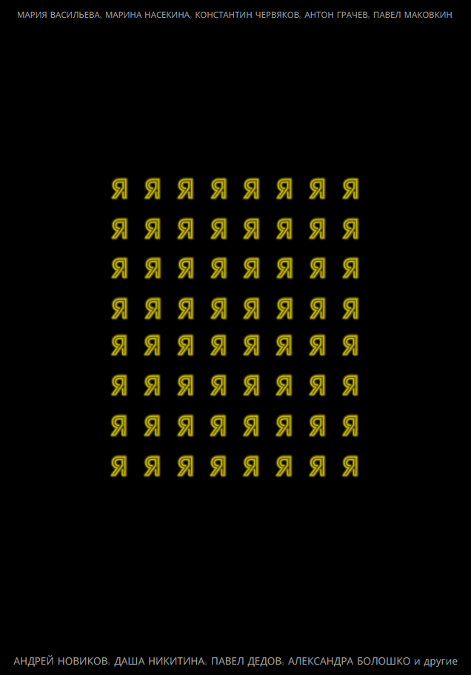 | Звукорежиссёр/музыка:  Константин Червяков  СПбГИКиТ, 5 курс, мастерская А.А. Гасан-заде, Е.В. Сладковской, Т.В. Ерзовой, В.И. Оземкова.  Идея/продюсер: Мария Васильева (куратор Н. В. Сабельникова)  Оператор: Марина Насекина (мастерская Н. В. Волкова, С. М. Ландо)  В России крайне остро стоит проблема принятия людей с инвалидностью. Она строится на отношении к ним как людям ни на что не способным, а их "инаковость" подчеркивается даже ненароком (социальные ролики, фильмы и программы).  В фильме четко прослеживаются четыре основные линии поведения на пути к достижению цели. Они переплетаются между собой второстепенными персонажами и сводятся воедино, чтобы в конце концов показать, насколько же различия между здоровыми людьми и людьми с инвалидностью - условны.
2. | «EARTH IS HOME»  Хронометраж –  07 мин. 58 сек.  Тунис  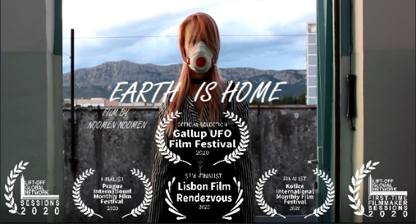 | Звукорежиссёр:  Noomen Noomen  High School of AudioVisual and Cinema ESAC Gammarth, University of Carthage  Режиссер: Noomen Noomen  Coronavirus has spread around the world until the period of global quarantine that allowed people around the world to stay at home and then go back in time 1920 about the forgotten Spanish flu whose victims were most affected by COVID-19 in the end we learned that the coronavirus has no limits in Our world, Earth is becoming less polluted and we need to protect it because Earth is our home.
3. | «Афродита 2.0»  Хронометраж –  22 мин. 52 сек.  Россия  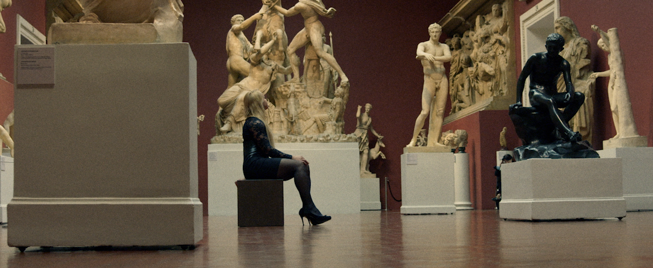 | Звукорежиссёр:  Дмитрий Якубовский  Краснодарский государственный институт культуры, 5 курс, мастерская Т.Н. Александровой.  Режиссер: Арина Прошина-Кулик (мастерская С. В. Мирошниченко, С.Л. Музыченко, ВГИК)  Оператор: Анна Азоян  Продюсер: Юлия Калашникова  Ольга Грачёва в одночасье решила кардинально изменить свою жизнь. В прошлом бухгалтер, сейчас она Мастер спорта международного класса по пауэрлифтингу.  Это фильм о женской силе, красоте и... одиночестве. Это фильм о современной Афродите – новой версии мифической богини.  Возможно ли её существование в 21 веке и каково оно?
4. | «HAYMATLOS – STATELESS»  Хронометраж –  13 мин. 51 сек.  Турция  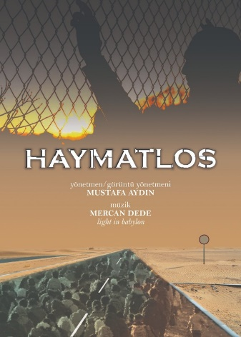 | Звукорежиссёр:  Dr. Aytekin Can  Selcuk Unıversity  Режиссер: Mustafa Aydın  It is foreign to their own language and identity, it is a passenger. Neither his friends nor they belong to this land. They are stateless, homeless, landless people. The film tells the road story of the hope travelers who came to Turkey from Afghanistan in 60 days.
5. | «Перекресток»  Хронометраж –  20 мин. 23 сек.  Россия  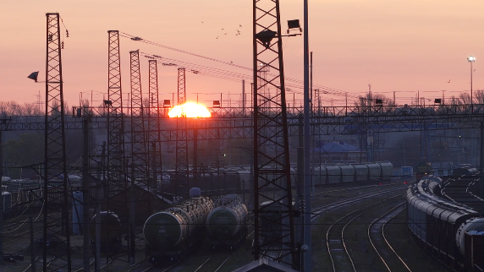 | Звукорежиссёр/композитор:  Егор Никитин  СПбГИКиТ, 5 курс, мастерская Ю.А. Кубицкого.  Режиссер/продюсер: Милана Воробьева (мастерская А.П. Кривоноса)  Оператор: Сергей Колотыгин (мастерская М.Ю. Левитина, А.Н. Филиппова)  В черте маленького, ничем не примечательного города Ртищево, расположен важный железнодорожный узел. На нем пересекаются пути с севера на юг и с запада на восток. Из-за расположения узла почти в центре страны станцию “Ртищево” еще называют “Перекресток России”. И жизнь всего города проходит в унисон с ритмом “перекрестка”.
6. | «Plastic Pollution - Environmental Documentary»  Хронометраж –  5 мин. 37 сек.  Пакистан  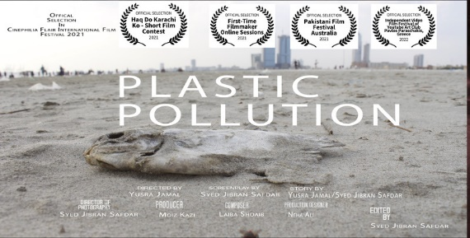 | Звукорежиссёр:  Laiba Shoaib  Szabist University  Режиссер: Syed Jibran Safdar  Exploring the norms of plastic pollution specially located in Sea View Karachi, Pakistan, which is causing all the marine animals a huge lost in terms of aquatic life.

Перерыв до 13.00

13.00 – 14.30   | Презентация компании «Октава» — легендарного отечественного бренда электроакустического оборудования, соединившего в себе лучшие практики советской инженерной школы и новейшие технологические решения.

Перерыв до 15.30

15.30 – 17.00 |  | Конкурсная программа
Номинация «Лучшее звуковое решение в анимационном фильме»

1. | «Девочка и улитка»  Хронометраж -  14 мин. 45 сек.  Россия   | Звукорежиссёр:  Анастасия Юркова  СПбГИКиТ, 4 курс, мастерская П.В. Волынкиной, М.М. Шейнман.  Режиссер: Хельга Эфре  Оператор: Ксения Мальцева  Композитор: Сергей Яровой  Продюсер: Владимир Дьячков  Девочка теряет любимого дедушку, но духи предков помогают ей справиться с потерей.
2. | «THE OLD MAN AND THE SEA»  Хронометраж -  2 мин. 56 сек.  Турция  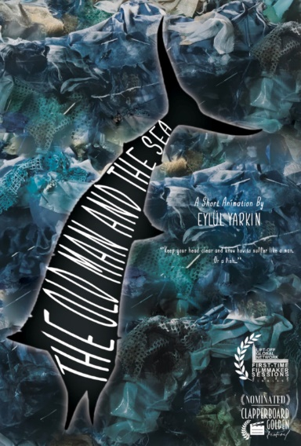 | Звукорежиссёр:  Eylül Yarkin  Mimar Sinan Fine Arts University  Режиссер: Eylül Yarkin  The central character is an old fisherman named Santiago, who has not caught a fish for 84 days. Santiago takes his skiff far out into the deep waters of the Gulf Stream, where he soon hooks a giant marlin. With all his great experience and strength, he struggles with the fish for three days, admiring its strength, dignity, and faithfulness to its identity; its destiny is as true as Santiago’s as a fisherman. He finally reels the marlin in and lashes it to his boat. However, Santiago’s exhausting effort goes for naught. Sharks are drawn to the tethered marlin, and, although Santiago manages to kill a few, the sharks eat the fish, leaving behind only its skeleton.
3. | «Obscura»  Хронометраж -  2 мин. 46 сек.  Индия   | Звукорежиссёр:  Jahnab Roy  Satyajit Ray Film & TV Institute  Режиссер: Siddhant Nag  Композитор: David Renda  The story is set in a shady diner where we see a man,  Robby, staring into his cup of coffee, as he trails off into the darkest parts of his mind. In his mindscape we see him murder a woman in cold blood,  the aftermath of which is a series of him becoming aware of his own demons. An internal conflict is created between him and his darker reflections. In response, he tries to break them down but it only results in him being stranded alone, lost in his own mind. His reverie is broken by one of the waiters at the diner, jolting him back to reality.
4. | «Save me»  Хронометраж -  4 мин. 57 сек.  Россия   | Звукорежиссёр/композитор:  Михаил Житков  СПбГИКиТ, 3 курс, мастерская Т.В. Ерзовой, В.И. Оземкова.  Режиссер: Ксения Михайленко (мастерская Г.В. Воропай)  Оператор: Марина Сливерстова  Смерть Сергея Бодрова в Кармадонском ущелье оборвала его жизнь, но не любовь.
5. | «Escape Velocity»  Хронометраж -  7 мин. 43 сек.  Венгрия   | Звукорежиссёр/музыка:  Gábor Erdélyi  Budapest Metropolitan University  Режиссер: Tamás Rebák  Продюсер: Melinda Kiss  Escape velocity: the minimum speed needed for an object to escape from the gravitational influence of a massive body, without ever falling back.  An astronaut awakens in an abandoned cave of a strange planet. An interstellar vagabond, so to say. A light path leads him to the surface, where he looks at his compass and heads for his spaceship. He keeps glancing back, treading nervously, looking afraid. He has been chased by a creature for a long time, and his only way to break free is to escape this curious planet.
6. | «Сказка о маленьком чемпионе»  Хронометраж -  6 мин. 4 сек.  Монголия  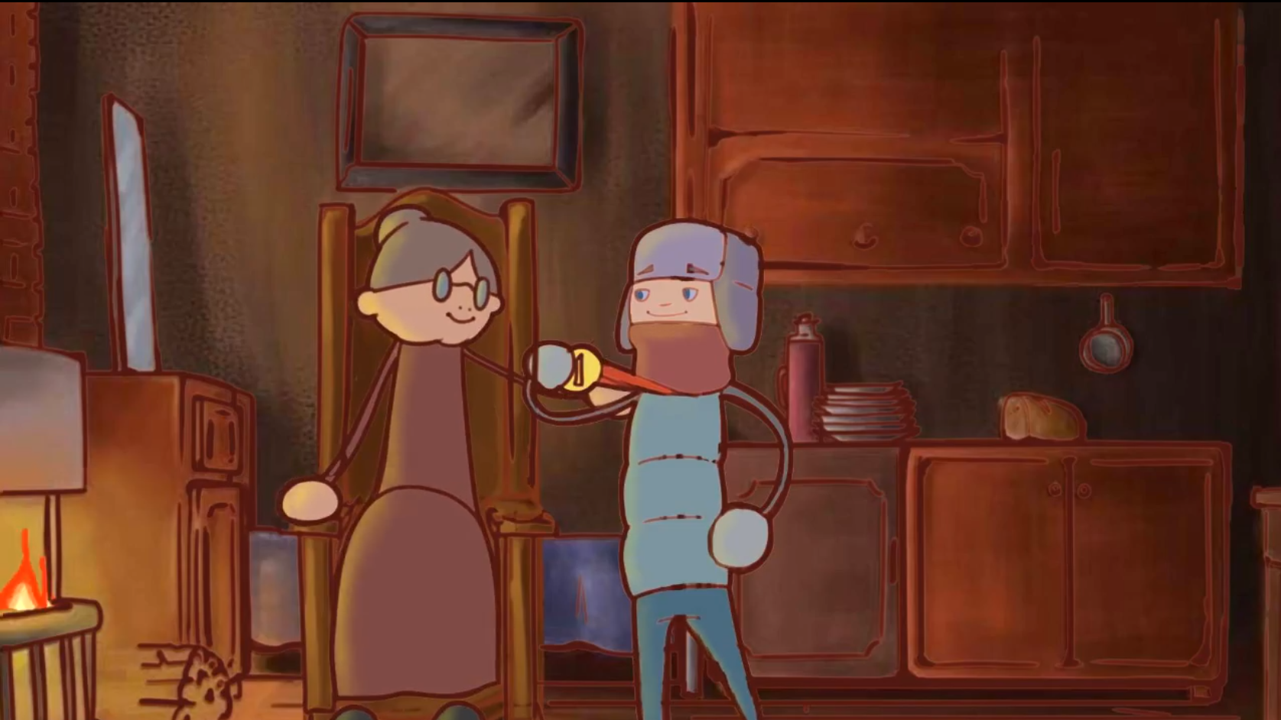 | Звукорежиссёр:  Аюурзана Пурэвдоржийн  Монгольский Государственный Университет культуры и искусств. Мастерская Болор Гаваагийн.  Режиссеры: Отгонбуян Сухэ-Баторын, Батсурь Нэргуйн  Композитор: Эрдэнэбат Шаравын  Продюсер: Уранчимэг Цогоогийн  Маленький мальчик, которого бабушка научила кататься на коньках, выигрывает соревнования по фигурному катанию. Не успев порадовать её этой новостью, мальчик обнаруживает, что бабушка умерла. Не желая отдавать родного человека в руки смерти, он вспоминает рассказ бабушки о том, что «если подняться на вершину холма на рассвете, то смерть исчезнет». И мальчик отправляется в путь…
7. | «My Sun»  Хронометраж -  2 мин. 5 сек.  Россия  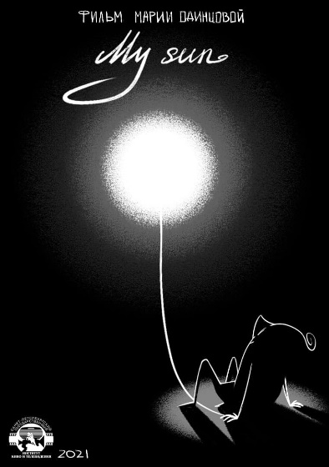 | Звукорежиссёр:  Кирилл Васильев  СПбГИКиТ, 3 курс, мастерская Т.В. Ерзовой, В.И. Оземкова.  Режиссер: Мария Одинцова (мастерская А.П. Кальченко)  Анимация о человеке, который был эгоистом и не хотел делить солнце с другими, и в конце концов оно умерло из-за этого.  Осознав свою ошибку, он решает присоединиться к остальным и разделить с ними счастье солнца.
8. | «My Brain Burst Out Laughing»  Хронометраж -  7 мин. 15 сек.  Иран   | Звукорежиссёр:  Sohrab Karamroudi  University Soore  Режиссер: Ali Astaraki  This animation is made experimentally and narrates the war in this world, and human beings ignore the impact of their behavior on their environment.
9. | «Мамины волосы»  Хронометраж -  7 мин. 40 сек.  Россия  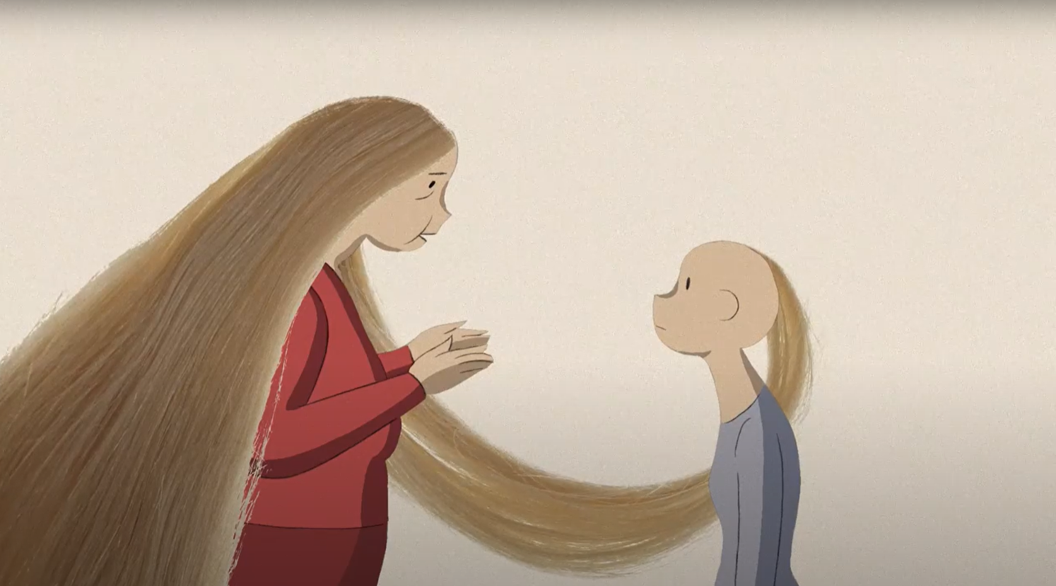 | Звукорежиссёр:  Евгений Переяславцев  ВГИК, 4 курс, мастерская В.К. Литровника.  Режиссер: Алексей Евстигнеев (мастерская В.П. Лисаковича, А.И. Гелейна)  Оператор: Дарья Дорофеева  Продюсер: Ангелина Скитович (мастерская В.И. Сидоренко)  Лиза родилась без волос. Чтобы скрыть это, мама девочки состригает свои и делает для дочери парики. Повзрослев, Лиза пытается отказаться от парика, сделанного мамой…
10. | «None of us»  Хронометраж -  5 мин. 30 сек.  Германия  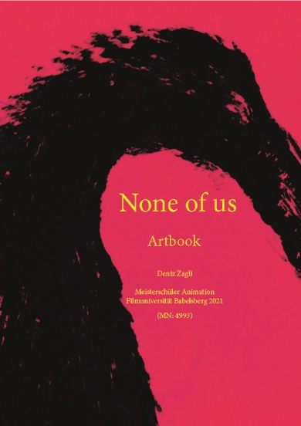 | Звукорежиссёр:  Roman Pogorzelski  Film University Babelsberg Konrad Wolf  Режиссер: Deniz Zagli  Музыка: Gary Hirche  An animated short film about a boy in fear. His circumcision party turns into a nightmare.
11. | «Adigo»  Хронометраж -  6 мин. 42 сек.  Венгрия   | Звукорежиссёр/музыка:  Gábor Sívó  Budapest Metropolitan University  Режиссер: Dóra Csóka  Продюсер: Melinda Kiss  On one rough day in winter a hunter killed a roe. As it turned out she had a fawn. With this the hunter rushed the fawn into danger. The fawn followed the hunter carrying its mother almost until home, however they lose each other in the snowstorm. At home the family of the hunter is happy for the meat because they don’t have to starve anymore. Despite this the hunter feels guilt for the fawn until the end of his life, because the phantom of the fawn follows him every step of the way. Only his death gives him peace.
12. | «JUG»  Хронометраж -  4 мин. 53 сек.  Иордания   | Звукорежиссёр:  Salsabeel Abuobaid  The University of Petra  Режиссер: Salsabeel Abuobaid  Two pink roses have been taken care of by a woman and man until a blue rose came up and then they were totally neglected.
13. | «Лаборатория 66»  Хронометраж -  7 мин. 35 сек.  Россия  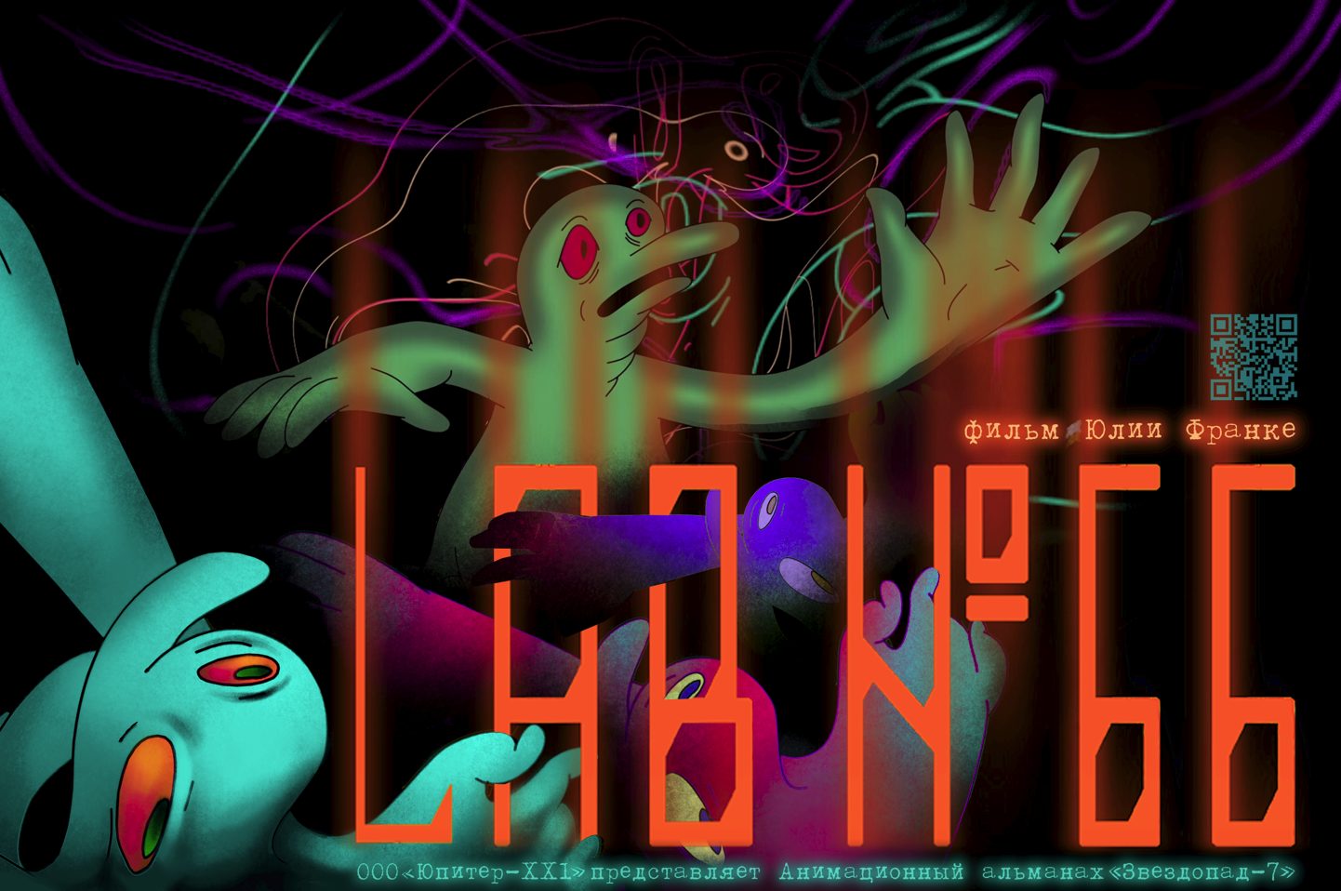 | Звукорежиссёр:  Алиса Сливинская  СПбГИКиТ, 5 курс, мастерская Ю.А. Кубицкого.  Режиссер: Юлия Ростовская  Композитор: «13 личностей Пьеро»  Продюсеры: Александр Герасимов, Валерий Рябин  История о дружбе двух мутантов, выросших в мрачном кабинете одной секретной лаборатории.  А также, испытаниях с которыми сталкивается один из персонажей в различных комнатах. В них он видит результаты абсурдных экспериментов над биологической жизнью, однако по мере своего путешествия растет и развивается.

Перерыв до 17.30

17.30-19.30   | Творческая встреча с Мариной Ланда и Сергеем Васильевым - композиторами, авторами музыки и песен к популярным мультсериалам «Смешарики», «Пин-Код», «Тима и Тома», «Малышарики», «Летающие звери» и многие другие.  А также звукорежиссером Игорем Яковелем на тему: «Особенности работы в анимационном жанре».  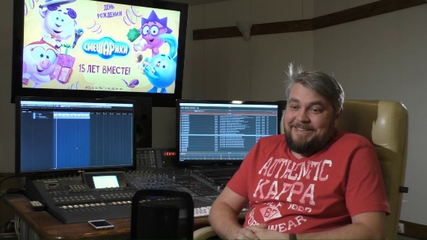

18 мая (среда)

10.30 – 12.00 |  | Конкурсная программа
Номинация «Дебют»

1. | «Хрупкость»  Хронометраж -  14 мин. 03 сек.  Россия  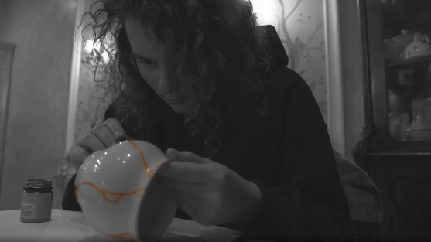 | Звукорежиссёр:  Екатерина Огнетова  СПбГИКиТ, 3 курс, мастерская Т.В. Ерзовой, В.И. Оземкова.  Режиссер: Анастасия Ефименко (мастерская М.Г. Железникова)  Оператор: Георгий Александров (мастерская Н.В. Волкова и С.М. Ландо)  Молодая девушка с глубокой душевной и телесной раной ищет принятия себя.
2. | «Холодает»  Хронометраж -  3 мин. 35 сек.  Россия  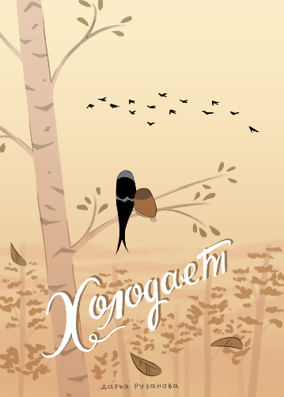 | Звукорежиссёр:  Лев Шапошников  СПбГИКиТ, 2 курс, мастерская В. М. Персова и М. М. Шейнман.  Режиссер: Дарья Рузанова (мастерская Г.В. Воропай)  Воробей падает в фонтан и встречает ласточку, к которой начинает что-то чувствовать. Ласточка хочет улететь... Улететь далеко-далеко... Но что же будет с воробушком?
3. | «Metropolis»  Хронометраж -  17 мин. 39 сек.  Тунис  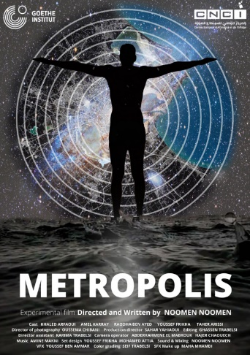 | Звукорежиссёр:  Noomen Noomen  High School of AudioVisual and Cinema ESAC Gammarth, University of Carthage  Режиссер: Noomen Noomen  Композитор: Amine Makni  Alexander moved from his rural town to the capital, so the city’s problems were embodied in his body and soul, so he sought refuge outside the city center to create a city special to his human and cosmic nature.
4. | «Закладка»  Хронометраж -  28 мин. 31 сек.  Россия  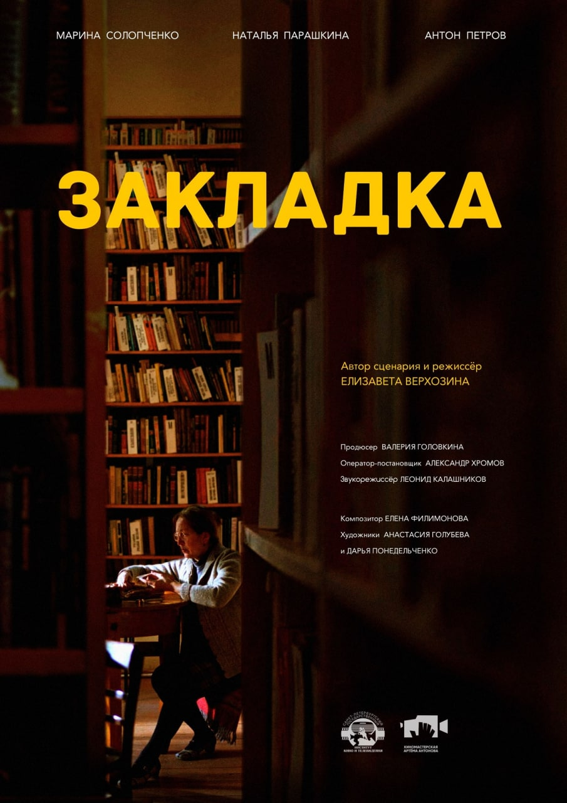 | Звукорежиссёр:  Леонид Калашников  СПбГИКиТ, 3 курс, мастерская Т.В. Ерзовой, В.И. Оземкова.  Режиссер: Елизавета Верхозина (мастерская А.М. Антонова)  Оператор: Александр Хромов (мастерская Д.А. Долинина и С.Д. Коваленко)  Композитор: Елена Филимонова  Продюсер: Валерия Головкина (мастерская Н.А.Сабельниковой)  Сотрудница провинциальной библиотеки пытается отвоевать помещение у властной чиновницы, планирующей сделать из её «храма книги» ночной клуб.
5. | «MK 1113»  Хронометраж -  10 мин. 50 сек.  Мексика   | Звукорежиссёр:  David de la Rosa, Andres Aviles  Centro de Estudios Cinematograficos  Режиссер: David de la Rosa  Операторы: Eduardo Valenzuela, Omar Elizalde  Музыка: El Conejo de la Luna  In the timelessness of a woman's life, a voice is projected in her unconscious, suppressing the order of her mind with questions about life, death and existence.
6. | «Дорога в Венецию»  Хронометраж -  15 мин. 00 сек.  Россия  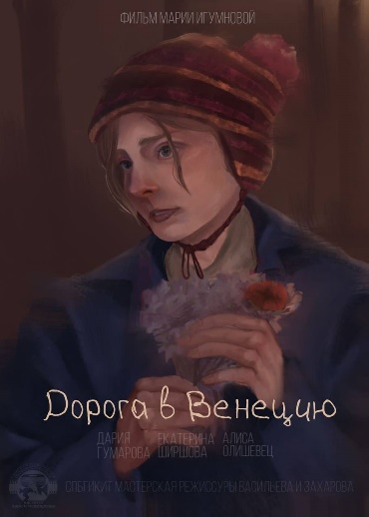 | Звукорежиссёр:  Глеб Аникейчик  СПбГИКиТ, 2 курс, мастерская В. М. Персова и М. М. Шейнман.  Режиссер: Мария Игумнова (мастерская В.Е. Васильева, В.Е. Захарова)  Оператор: Екатерина Ширшова (мастерская М.Ю. Левитина, А.Н. Филиппова)  Музыка: Виктор Кузнецов, Глеб Аникейчик  Продюсер: Алиса Олишевец (мастерская И.М. Михайлова-Соболевского, Н.В. Сабельниковой)  Фильм рассказывает о девушке Кате, которая живет в отдаленном провинциальном городке. Она аутистка. Вся ее жизнь состоит из работы на фабрике, а еще кухни и телевизора с двумя каналами.  Однажды Кате предоставляется шанс бросить все и уехать за счастьем — на заснеженном вокзале она встречает незнакомку в красном…

Перерыв до 12.30

12.30 – 14.00 |  | Конкурсная программа.
Номинация «Лучшее звуковое решение в игровом фильме»

1. | «THE FISH»  Хронометраж –  4 мин. 0 сек.  США  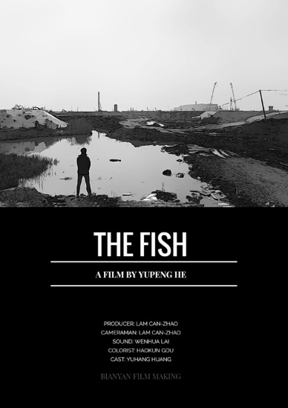 | Звукорежиссёр:  Wenhua Lai  Columbia University in The City of New York  Режиссёр: Yupeng He  Оператор/продюсер: Lam Can-Zhao  It is a confrontation between life and death.
2. | «Как быть, когда всё не так, как хочется»  Хронометраж –  3 мин. 52 сек.  Россия  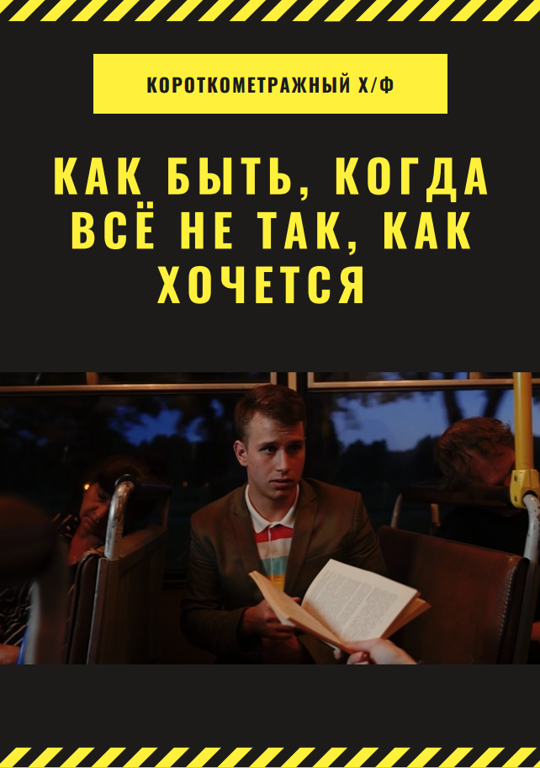 | Звукорежиссёр:  Илья Финкер  СПбГИКиТ, 4 курс, мастерская П.В. Волынкиной, М.М. Шейнман.  Режиссер: Вячеслав Александров (мастерская Н.В. Котяша)  Оператор: Егор Александров (мастерская В.В. Волкова, С.М. Ландо)  Продюсер: Валерия Тарасова (мастерская В.Ю. Карева)  Анекдот о наболевшем.
3. | «Клетка»  Хронометраж –  10 мин. 41 сек.  Россия  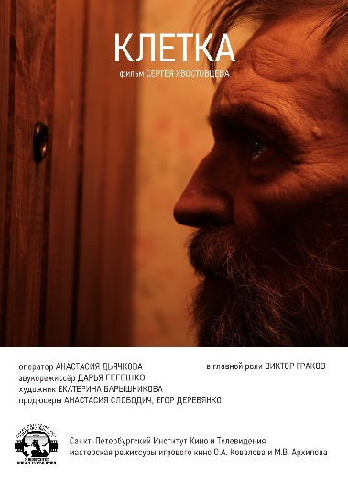 | Звукорежиссёр:  Дарья Гегешко  СПбГИКиТ, 4 курс, мастерская П.В. Волынкиной, М.М. Шейнман.  Режиссер: Сергей Хвоствоцев (мастерская О. А. Ковалова, М. В. Архипова)  Оператор: Анастасия Дьячкова  Продюсеры: Анастасия Слободич, Егор Деревянко  Одинокий старик добровольно оградился от общества, найдя замену людям в своей птице.
4. | «Ласточка»  Хронометраж –  24 мин. 00 сек.  Россия  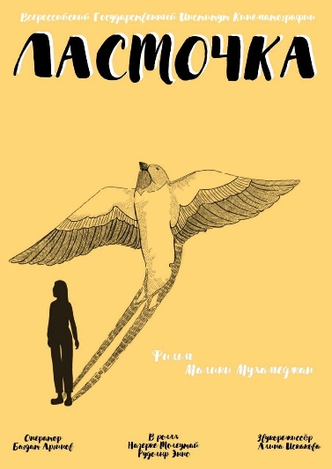 | Звукорежиссёр:  Алина Искакова  ВГИК, 3 курс, мастерская К.В. Василенко.  Режиссер: Малика Мухамеджан (мастерская А.А. Эшпая, В.А. Фенченко)  Оператор: Багдат Аргинов  Продюсер: Майра Икматова  Карлыгаш (переводится с казахского «Ласточка») - старшеклассница в небольшом ауле в Казахстане. Привычный уклад жизни меняется с приездом Рудольфа - немца, путешествующего по Центральной Азии. Между героями возникают чувства, которые поставят Карлыгаш перед нелегким выбором.
5. | «Delville Wood»  Хронометраж –  24 мин. 59 сек.  Южная Африка   | Звукорежиссёр:  Diego Shelton  AFDA Johannesburg  Режиссеры: Izette Blignaut, Connor Weidemann, Mitchell Weidemann  Операторы: Victoria Carvalho, Carniero Leao  Музыка: Diego Shelton, Vaughan Fourie, Mpho Sebina  Following a brutal artillery barrage on the 17th of July 1916, the South African Army is forced into a tactical retreat. However, through the chaos, a Nurse, a Soldier and an unarmed Stretcher bearer all end up together and have to work as a team in order to survive the night and reach the safety of the reserve trench line.
6. | «My Black Heart»  Хронометраж –  15 мин. 59 сек.  Армения  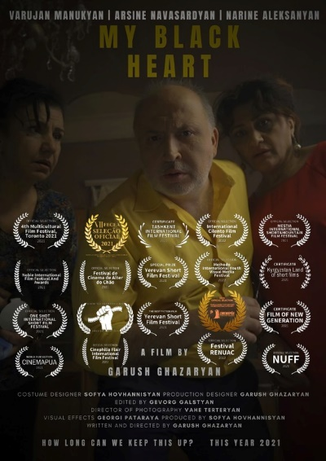 | Звукорежиссёр:  Lilith Hovhannisyan  Ереванский государственный институт театра и кино  Режиссер: Garush Ghazaryan  Оператор: Vahe Terteryan  Продюсер: Sofya Hovhannisyan  Эта история о 50-летнем Погосе, жителе Еревана, который с нетерпением ждал 100-летия своего отца, чтобы получить от правительства автомобиль "Нива", продать его и оплатить свои счета.  Однако ход событий резко меняется, когда дедушка Вачаган умирает как назло именно в свой день рождения!

Перерыв до 15.00

15.00 – 17.30 |  | Конкурсная программа.
Номинация «Лучшее звуковое решение в игровом фильме»

7. | «Cop»  Хронометраж –  5 мин. 35 сек.  Россия  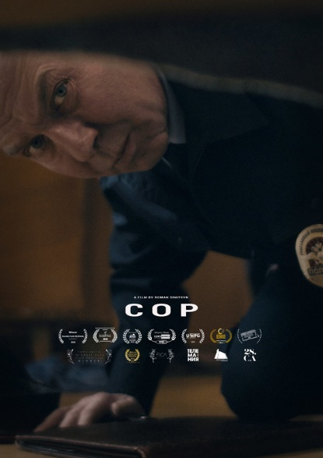 | Звукорежиссёр:  Вадим Каверин  Высшая школа режиссёров и сценаристов  Режиссёр: Роман Синицын  Оператор: Anton Hamaiainen  Казалось бы, полицейский приехал на обычный вызов…
8. | «В одних стенах»  Хронометраж –  6 мин. 29 сек.  Россия  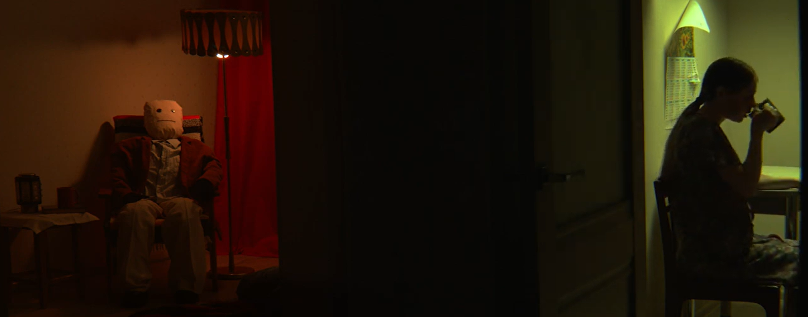 | Звукорежиссёр/композитор:  Ольга Кондеева  Казанский государственный институт культуры, 4 курс, мастерская И.Е. Сиденко.  Режиссёр: Камила Сильва Ахмедова (мастерская А.А. Барыкина)  Оператор: Илья Разумков (мастерская А.В. Грюнова)  Продюсер: Евгения Морозова (мастерская М.Л. Айтугановой)  Фильм-размышление о том, что происходит за молчаливыми стенами квартир. О повторении одного сценария судьбы матери и дочери.
9. | «Munisa»  Хронометраж –  20 мин. 10 сек.  Россия  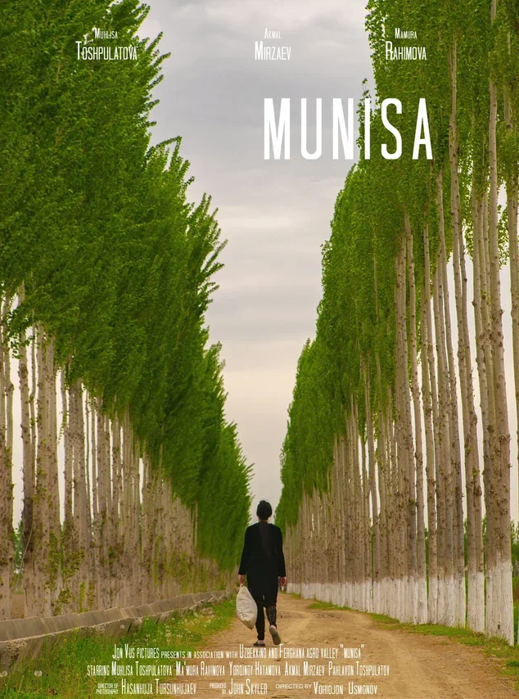 | Звукорежиссёр:  Елизавета Яблонская  СПбГИКиТ, 5 курс, мастерская С.С. Варцана.  Режиссер: Вохиджон Усмонов  Оператор: Хасанхужа Турсунхужаев  Композитор: Косимжон Самиев  Продюсер: Джон Скайлер  Фильм рассказывает о жизни простой женщины в Узбекской деревне, где традиции нередко подавляют человечность и лишают права выбора.
10. | «Анима»  Хронометраж –  13 мин. 47 сек.  Россия  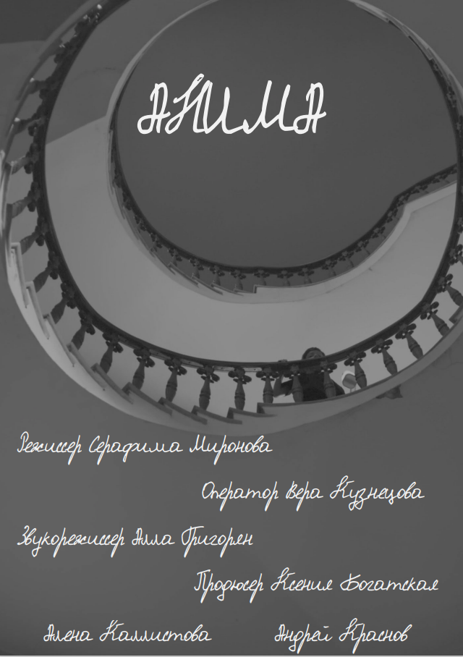 | Звукорежиссёр:  Алла Григорян  СПбГИКиТ, 5 курс, мастерская А.А. Гасан-заде, Е.В. Сладковской, Т.В. Ерзовой, В.И. Оземкова.  Режиссер: Серафима Миронова (мастерская О.А. Ковалова, М.В. Архипова)  Оператор: Вера Кузнецова  Композитор: Александр Лемешев  Продюсер: Ксения Богатская  Как зарождается душа?  Потеряв близкого человека, мальчик начинает вглядываться в себя и в окружающий мир - зрение преображается. Разрушенная идиллия становится фундаментом для сотворения новой уникальной действительности.
11. | «Carmela»  Хронометраж –  11 мин. 57 сек.  Мексика  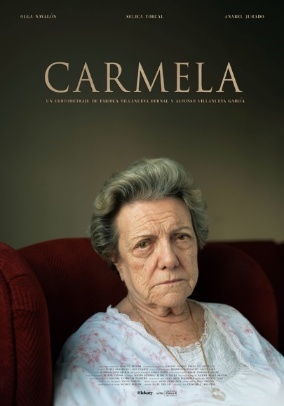 | Звукорежиссёр:  Daniel Rincón  Facultad de Cine  Режиссеры: Fabiola Villanueva Bernal, Alfonso Villanueva García  Оператор: Jorge Rojas  Композитор: Guillermo Pita  The routine of Carmela, an old woman living alone, falls apart when she meets her noisy new neighbor, a pianist whose music will break through the physical and emotional walls of Carmela’s life.
12. | «Часть Круга»  Хронометраж –  27 мин. 33 сек.  Россия  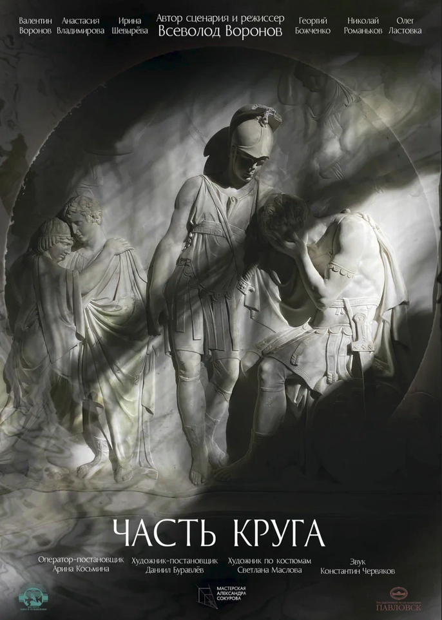 | Звукорежиссёр:  Константин Червяков  СПбГИКиТ, 5 курс, мастерская А.А. Гасан-заде, Е.В. Сладковской, Т.В. Ерзовой, В.И. Оземкова.  Режиссер: Всеволод Воронов  Оператор: Арина Косьмина  Молодой человек возвращается домой из далекого края. Приезжает он не по своей воле — причина в недавней смерти отца, похороны которого сын пропустил. В одиночестве, чтобы проститься с отцом, которого не хоронил, он приходит на его могилу. Здесь юноша неожиданно встречает старшую сестру, энергичную и сильную девушку. Общая утрата объединяет этих двух совершенно разных людей. Впереди у них мучительный процесс построения новых отношений друг с другом.
13. | «Циферки»  Хронометраж –  29 мин. 59 сек.  Россия   | Звукорежиссёры:  Арсения Дементьева, Ульяна Горяинова  СПбГИКиТ, 4 курс, мастерская П.В. Волынкиной, М.М. Шейнман.  Режиссер: Анастасия Черемных (мастерская С. М. Овчарова)  Оператор: Ася Легконогова (мастерская В. А Васильева, И. М. Багаева)  Продюсер: Дана Никулина (мастерская Н. В. Сабельниковой)  Для того чтобы исправить ничтожную вычислительную погрешность, застенчивый статистик едет в маленькое поселение и неожиданно находит там любовь и уважение местных жителей.  За прогулы его увольняют из статистической службы, и он рассчитывает навсегда остаться в поселении и сделать статистику наукой будущего. Как вдруг дочь главы поселения признаётся статистику в своей мучительно сильной любви, на которую ему нечем ответить...
14. | «El rastro de la nada»  (The sign of nothing)  Хронометраж –  11 мин. 4 сек.  Колумбия  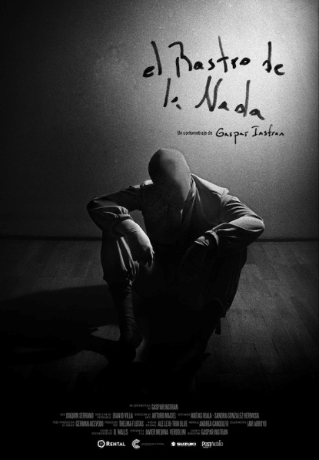 | Звукорежиссёр:  Gaspar Insfran  Universidad Central  Режиссер: Gaspar Insfran  The search for emptiness and its implications in reality (and in dreams).
15. | «Самолеты улетают»  Хронометраж –  21 мин. 54 сек.  Россия   | Звукорежиссёр:  Александра Неустроева  ВГИК, 3 курс, мастерская К.В. Василенко, Е.В. Титовой.  Режиссер: Матвей Кораблев (мастерская В.В. Меньшова, В. Алентовой, И. Тумаева)  Оператор: Анна Солдатова (мастерская М.Л. Аграновича)  Продюсер: Федор Назаров (мастерская В.И. Сидоренко)  Эта история произошла в 90-х после конференции в ресторане. К уважаемому профессору подсела коллега. Узнав в ней ту, которую любил 20 лет назад, он попытался ее оттолкнуть, но кругозор и оригинальность женщины застали его врасплох. Диалог, как фехтовальный поединок, в котором только один победитель.

Перерыв до 18.00

18.00 – 20.00  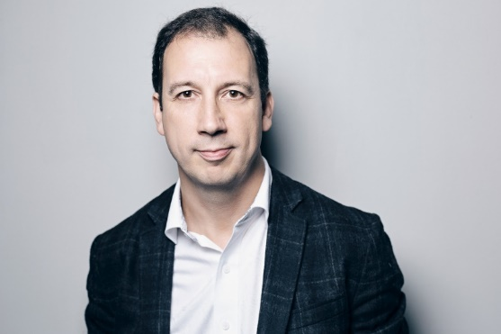 | Мастер-класс Даниила Костинского - продюсера и директора проекта «Ночь пожирателей рекламы» в России на тему: «Реклама как вид киноискусства».

19 мая (четверг)

11.00 – 13.00 |  | Конкурсная программа
Номинация «Лучшее звуковое решение в игровом фильме»

16. | «Gunz and Helmets»  Хронометраж -  17 мин. 20 сек.  Сербия  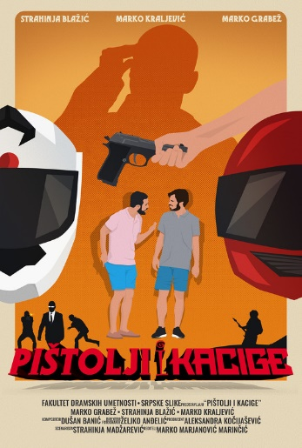 | Звукорежиссёры:  Andrej Ristevski, Dušan Banić  University of Arts in Belgrade  Режиссер: Marko Marjanović Marinčić  Оператор: Željko Anđelić  Музыка: Dušan Banić  Продюсеры: Marko Marušić, Aleksandra Kočijašević  While they strive for success and accomplishment, director Beli and fashion designer Sakis found themselves accused for doing criminal activities by Inspector Stopic.
17. | «Поклонник»  Хронометраж -  31 мин. 09 сек.  Россия  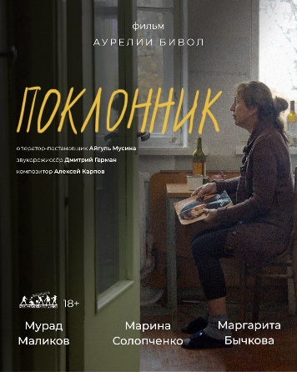 | Звукорежиссёр:  Дмитрий Герман  СПбГИКиТ, 4 курс, мастерская П.В. Волынкиной, М.М. Шейнман.  Режиссер/продюсер: Аурелия Бивол (мастерская А.М. Антонова)  Оператор: Айгуль Мусина  Композитор: Алексей Карпов  Оказавшись на "дне стакана", актрису Мильку в целом всё устраивает: у неё есть закадычная подруга, выпивка и какое-никакое жильё. Но всё меняется, когда она встречает Алибека - дворника, который искренне ею восхищается.
18. | «Bleu Nuit»  Хронометраж -  17 мин. 49 сек.  Франция  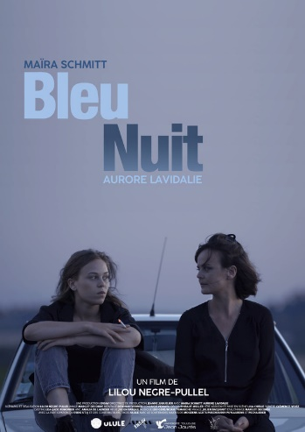 | Звукорежиссёр:  Lucie Peixoto  l’École Nationale Supérieure d’Audiovisuel (ENSAV)  Режиссер: Lilou Negre-Pullel  Оператор: Margot Decorde  Продюсер: Jeanne Juquelier  At her father's funeral, Maëlle refuses to continue the ceremony and leaves the cemetery. Her sister Sarah joins her. They take the car and wander all night, without any real destination. Sarah is looking for answers about Maëlle's attitude, who seems to have been keeping a heavy secret for years.
19. | «ВХС»  Хронометраж -  29 мин. 19 сек.  Россия  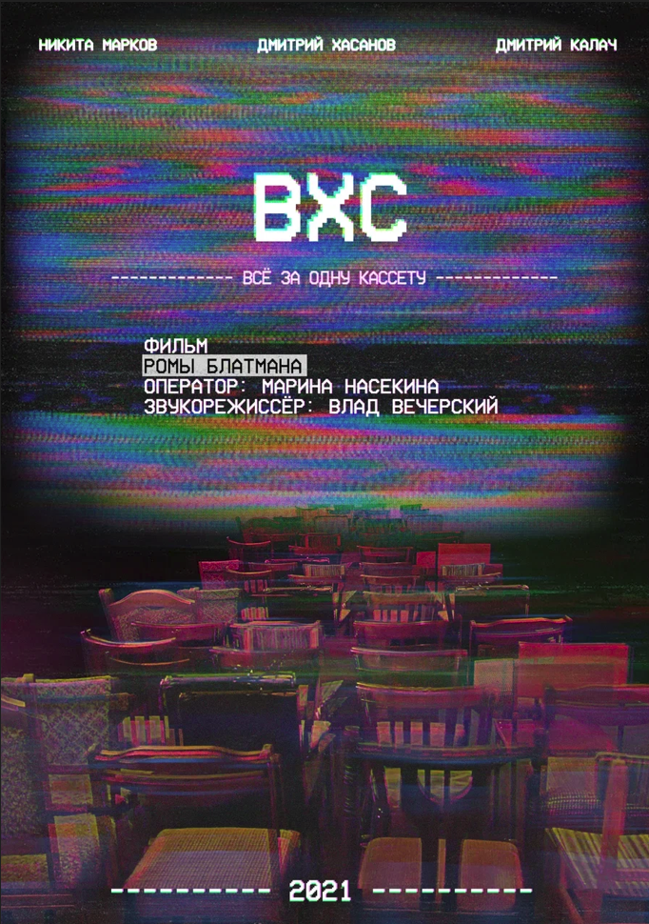 | Звукорежиссёр:  Владислав Вечерский  СПбГИКиТ, 5 курс, мастерская А.А. Гасан-заде, Е.В. Сладковской, Т.В. Ерзовой, В.И. Оземкова.  Режиссер/продюсер: Роман Блатман (мастерская К.С. Геворкяна)  Оператор: Марина Насекина (мастерская Н.В. Волкова, С.М. Ландо)  Композитор: Иван Даниленко  Продюсер: Валерия Головкина  История предательства в угоду наивной и нелепой мечты разворачивается в 1991 году в видеосалоне провинциального города.  Юному герою предстоит встретиться с первым серьёзным решением в своей жизни. Сможет ли он сделать правильный выбор и какой ценой он ему дастся?
20. | «Встреча»  Хронометраж -  27 мин. 17 сек.  Россия  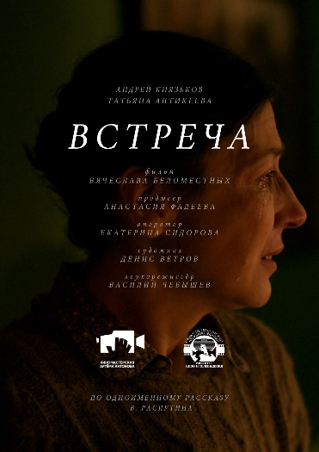 | Звукорежиссёр:  Василий Чебышев  СПбГИКиТ, 5 курс, мастерская А.А. Гасан-заде, Е.В. Сладковской, Т.В. Ерзовой, В.И. Оземкова.  Режиссер: Вячеслав Беломестных (мастерская А.М. Антонова)  Оператор: Екатерина Сидорова (мастерская М.Ю. Левитина, А.Н. Филиппова)  Композитор: Алексей А. Карпов  Продюсер: Анастасия Фадеева  По одноимённому рассказу В. Распутина.  Когда-то влюблённые друг в друга Николай и Анна случайно встречаются спустя двадцать лет.  Для Николая это шанс попытаться вернуть их отношения, поэтому он зовёт её отметить их встречу в его гостиничном номере. Однако Анна никак не может забыть своего погибшего на войне мужа, которого до сих пор любит.  У них есть один вечер, чтобы понять, каким будет их «завтра»…

Перерыв до 14.00

14.00 – 16.00 |  | Конкурсная программа
Номинация «Лучшее звуковое решение в игровом фильме»

21. | «Ваня»  Хронометраж -  11 мин. 19 сек.  Россия  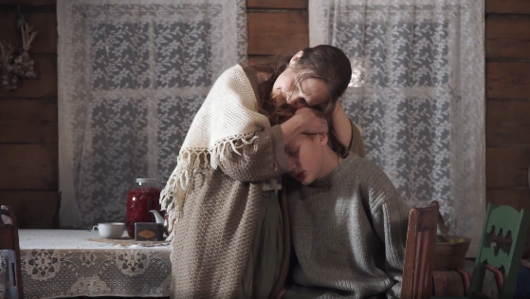 | Звукорежиссёры:  Александр Цымбалов, Данил Мезенцев  СПбГИКиТ, 4 курс, мастерская П.В. Волынкиной, М.М. Шейнман.  Режиссер: Екатерина Павлюкова (мастерская Н.В. Котяша)  Оператор: Александр Дуганов, Влад Бурлака  Городской парень переезжает жить в деревню.  Чтобы влиться в местную банду, ему необходимо пойти на преступление.
22. | «Узы»  Хронометраж -  28 мин. 33 сек.  Россия  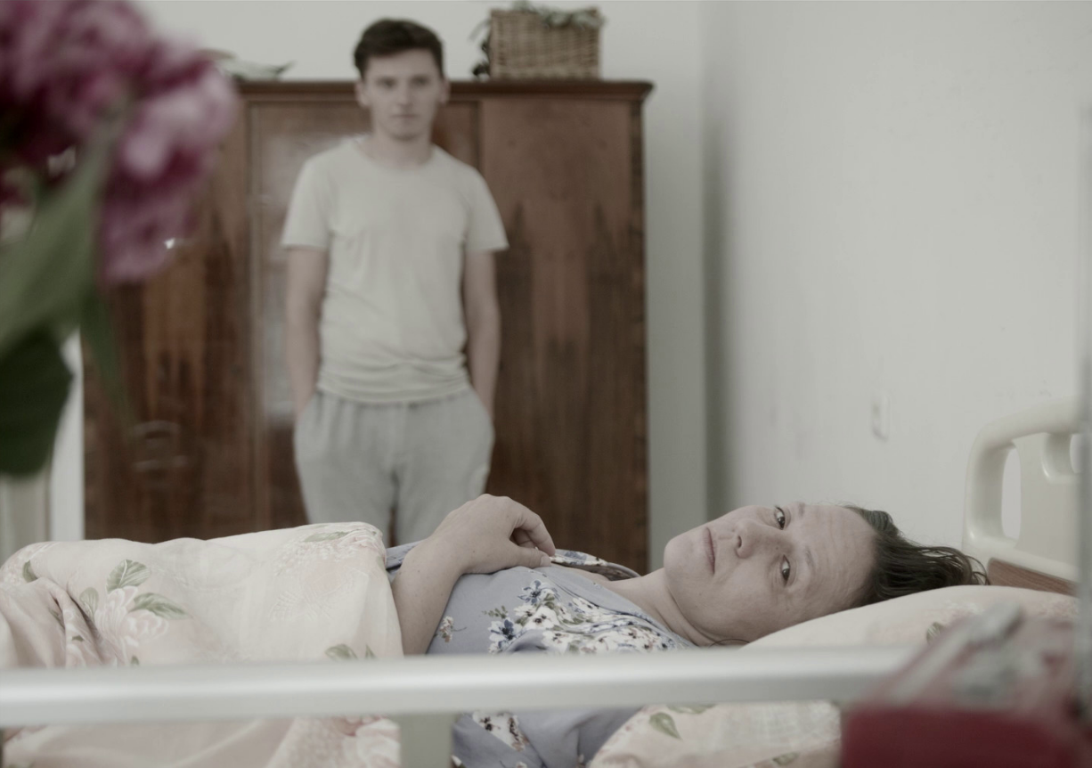 | Звукорежиссёр:  Михаил Дейнес  СПбГИКиТ, 5 курс, мастерская С.С. Варцана.  Режиссер: Шамиль Ягафаров (мастерская К.С. Лопушанского)  Оператор: Юля Бершак (мастерская М.Ю. Левитина, А.Н. Филиппова)  Продюсер: Алексей Матвеев (мастерская Н.В. Сабельниковой)  Молодой человек Алексей оказался в крайне сложной ситуации. Он должен посвящать большую часть своего времени матери, которая почти полностью парализована после инсульта и больше не хочет жить...
23. | «Дурачёк»  Хронометраж -  26 мин. 03 сек.  Россия  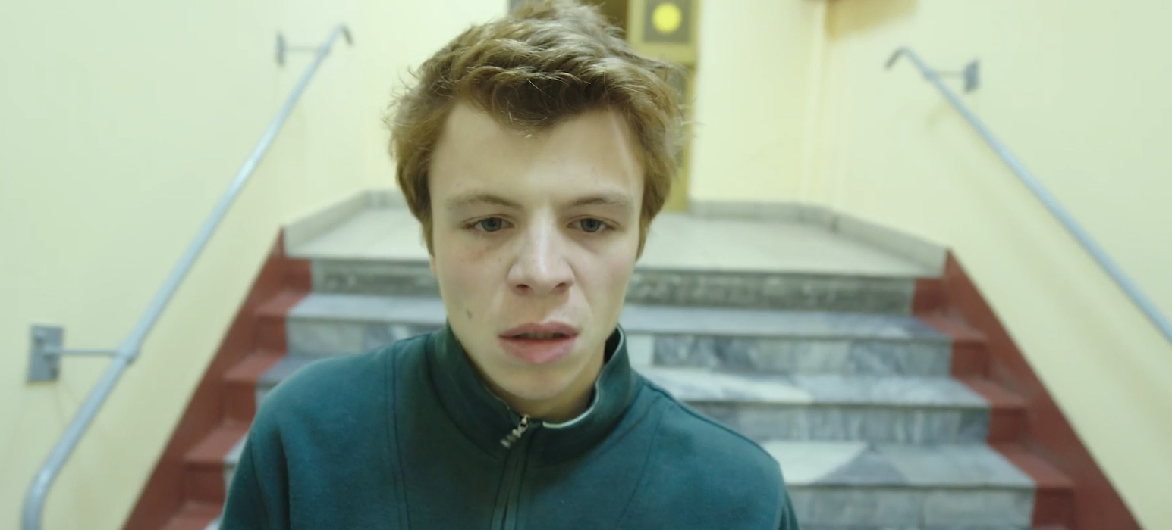 | Звукорежиссёр:  Денис Горбатенко  СПбГИКиТ, 5 курс, мастерская Ю.А. Кубицкого.  Режиссер: Влад Краснослободцев (мастерская К.С. Лопушанского)  Оператор: Никита Макаренко (мастерская Н.В. Волкова, С.М. Ландо)  Наш герой - Слава. Он живет в провинции, прекрасно знает, что такое разбираться «по понятиям» и как правильно постоять за себя в пацанских разборках.  Но однажды он «переусердствует», отправив ударом своего противника в кому.  Теперь парню грозит тюрьма и его цель - избежать наказания. Казалось бы, для этого есть все условия: связи в полиции, отсутствие свидетелей и тёплые отношения, сформировавшиеся за короткий промежуток времени, с семьей потерпевшего… ведь они не догадываются, кто совершил преступление.  Но это знает сам Слава, и это, пожалуй, самое главное препятствие на его пути…
24. | «Dördüncü Duvar» (Fourth Wall)  Хронометраж -  8 мин. 47 сек.  Турция  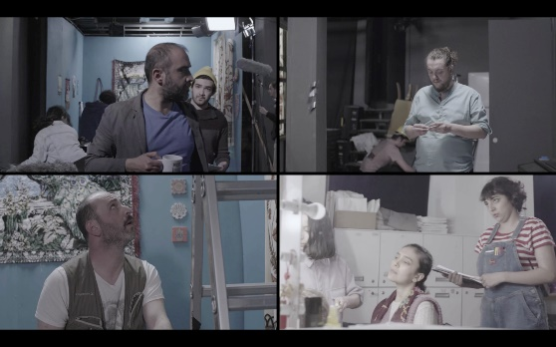 | Звукорежиссёр:  Samet Çıtak  Kadir Has University  Режиссер/продюсер: Mehmet Kaan Karataş  Оператор: H. Furkan Düzgün  Композитор: Harum Kaya  Продюсер: Esra Kutlu  A young worker in the art department of a TV series set loses his life while painting the decor. Two days after his death, Enver the director notices the uncompleted wall paint and has to stop shooting. Through the first five minutes of this break, what would be spoken and what would be not?
25. | «В последний путь»  Хронометраж -  29 мин. 46 сек.  Россия  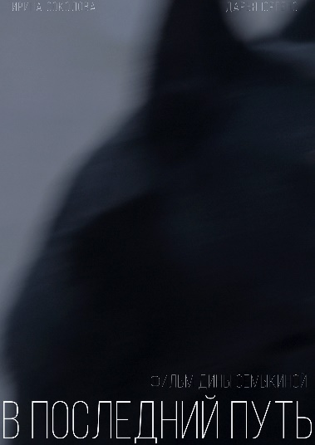 | Звукорежиссёры:  Анастасия Юркова, Дарья Гегешко, Арсения Дементьева, Ульяна Горяинова  СПбГИКиТ, 4 курс, мастерская П.В. Волынкиной, М.М. Шейнман.  Режиссер: Дина Семыкина (мастерская К.С. Лопушанского)  Оператор: Иван Турухано  Продюсер: Виктория Чернова  Это история о пожилой женщине — Черкасской Нине Андреевне. Она всю жизнь посвятила дрессировке собак в цирке и уже много лет живёт одна.  Накануне юбилея Нина приезжает в город, чтобы выступить на творческом вечере. В день выступления выясняется, что её имени нет в списке приглашенных гостей…

Перерыв до 16.30

16.30 - 19.30   | Мастер-класс Павла Дореули на тему: «Дизайн звука в кино»  Павел Дореули – звукорежиссёр, трехкратный лауреат премии «Золотой Орел», член Национальной Академии кинематографических искусств и наук России, член Американской Академии кинематографических искусств и наук, член M.P.S.E., учредитель студии «Атмосфера», саунд-дизайнер таких фильмов как: «Звезда», «Ночной дозор», «Турецкий гамбит», «Питер FM», «12», «Обитаемый остров. Фильм первый», «Утомленные солнцем 2. Предстояние», «Брестская крепость», «Утомленные солнцем 2. Цитадель», "Фауст», «Белый тигр» и многих других.

20 мая (пятница)

12.00 – 15.00 | Круглый стол с членами жюри, специальными гостями фестиваля и представителями киноиндустрии о тенденциях развития профессии.
16.00 – 19.00 | Закрытие фестиваля  Награждение и показ фильмов победителей

